MUNI 2021-1 YOUMANS, VICTOR (1899 – 1946)

**Vincent Youmans** byl ve 20. a 30. letech stejně uznávaný jako jeho současník George Gershwin.

Je úžasnou shodou náhod, že přišel na svět pouhý den po Gershwinovi, **27. září 1898**.

Jako syn prosperujícího kloboučníka odešel v 17 letech z vysoké školy k námořnictvu. Kapelník John Philip Sousa podporoval jeho hudbu a nechal všechny kapely námořnictva hrát Youmansovo „Hallelujah“.

V roce 1919 pracoval Youmans jako pianista, který asistoval Victoru Herbertovi při zkouškách zpěváků, což pro něj byla neuvěřitelná zkušenost. V roce 1921 napsal s mladým Irou Gershwinem svou první broadwayskou show ***Two Little Girls in Blue***. V roce 1924 sklidil obrovský úspěch s představením ***No, No Nanette***, které se stalo prvním broadwayským titulem, který absolvoval světové turné, a vytvořil písně **I Want to Be Happy** a **Tea for Two** s texty Irvinga Caesara.

V roce 1927 přidali Leo Robin a Clifford Grey text k písni **Hallelujah** pro film ***Hit the Deck***.

V představení zazněla také píseň **Sometimes I'm Happy** z neúspěšného kusu z roku 1925, kterou Irving Caesar opatřil novým textem. V roce 1929 v pořadu ***Great Day!*** vznikly skladby **More Than You Know** a **Without a Song** na verše, které napsali Billy Rose a Edward Eliscu.

Dvě z Youmansových nejkrásnějších písní jsou „Time on My Hands“ (1930), napsaná s Haroldem Adamsonem a Mackem Gordonem, a „Through the Years“ (1932) s textem Edwarda Heymana.

V roce 1933 složil hudbu k filmu ***Flying Down to Rio*** s živou titulní skladbou „Orchids in the Moonlight“ a „Carioca“, na texty Guse Kahna a Eliscua.

Youmans onemocněl tuberkulózou, ale miloval noční život a nepolevil, což přispělo k jeho brzkému skonu. Jeho tvorba byla méně početná, ale každá melodie byla řemeslně zvládnutá.

Předmětem našeho zájmu jsou čtyři označené standardy:

|  |  |  |  |  |
| --- | --- | --- | --- | --- |
| 059 | [Tea for Two](http://www.jazzstandards.com/compositions-0/teafortwo.htm) | 1924 | Youmans,Vincent | Caesar,Irving |
| 072 | [More Than You Know](http://www.jazzstandards.com/compositions-0/morethanyouknow.htm) | 1929 | Youmans,Vincent | Eliscu,Edward-Rose,Billy |
| 149 | [Sometimes I'm Happy](http://www.jazzstandards.com/compositions-1/sometimesimhappy.htm) | 1925 | Youmans,Vincent | Caesar,Irving |
| 156 | [Time on My Hands](http://www.jazzstandards.com/compositions-1/timeonmyhands.htm) | 1930 | Youmans,Vincent | Adamson,Harold-Gordon,Mack |
| 215 | [I Want to Be Happy](http://www.jazzstandards.com/compositions-2/iwanttobehappy.htm) | 1924 | Youmans,Vincent | Caesar,Irving |
| 285 | [I Know That You Know](http://www.jazzstandards.com/compositions-2/iknowthatyouknow.htm) | 1926 | Youmans,Vincent | Caldwell,Anne |
| 370 | [Without a Song](http://www.jazzstandards.com/compositions-3/withoutasong.htm) | 1929 | Youmans,Vincent | Eliscu,Edward-Rose,Billy |
| 384 | [Hallelujah](http://www.jazzstandards.com/compositions-3/hallelujah.htm) | 1927 | Youmans,Vincent | Grey,Clifford-Robin,Leo |
| 516 | [Carioca](http://www.jazzstandards.com/compositions-5/carioca.htm) | 1933 | Youmans,Vincent | Eliscu,Edward-Kahn,Gus |

Jeho nejvýše umístěný standard (podle *JazzStandards.com –* viz tabulka) „**Tea for Two**“ uvedli Louise Groodyová a John Barker v broadwayském muzikálu ***No, No, Nanette***, který měl premiéru

16. září 1925 v divadle Globe a měl 320 repríz. Píseň byla veřejnosti známa mnohem dříve, než byla oficiálně uvedena, protože předbroadwayské uvedení *No, No, Nanette* bylo v Chicagu tak úspěšné, že je tam producent Harry Frazee nechal hrát více než rok.

Bensonův orchestr z Chicaga byl první, kdo se se svou nahrávkou „Tea for Two“ dostal do popových žebříčků. Jejich instrumentální provedení bylo nahráno v srpnu 1924, v hitparádě se objevilo v lednu následujícího roku a vyšplhalo se na páté místo. Téhož měsíce se nahrávka Marion Harrisové dostala

až na první místo a na této pozici se udržela tři týdny. Celkem se v hitparádách objevily tyto desky:

● The Benson Orchestra of Chicago (1925, instrumentální, 5. místo)

**● Marion Harris, (1925, #1)**

● Ben Bernie and His Orchestra (1925, instrumentální, #10)

● Ipana Troubadours (1930, #15)

● Teddy Wilson and His Orchestra (1937, instrumentální, #18)

● Art Tatum (1939, instrumentální, #18)

● Tommy Dorsey and His Orchestra, vedený Warrenem Covingtonem (1958, jako „Tea for Two Cha

Cha“, instrumentální, #7)

*No, No, Nanette* byla adaptována na velké plátno v roce 1930 a znovu v roce 1940, oba filmy byly přinejlepším průměrné. Ve filmu Doris Dayové z roku 1950 s názvem ***Tea for Two*** bylo zachováno jen málo z dějové linie *No, No, Nanette*, ale pro fanoušky Dayové je tento film považován za jeden z jejích lepších hollywoodských muzikálů.

V roce 1971 bylo představení *No, No, Nanette* obnoveno pod názvem ***No, No, Nanette - The New 1925 Musical.*** Úspěšné představení mělo premiéru 19. ledna 1971 v divadle na 46. ulici, dosáhlo **861** provedení a získalo čtyři ceny Tony včetně ceny pro nejlepší herečku Helen Gallagherovou. Obnovení je také připomínáno proto, že se na jeviště po 30 letech vrátila stepařská hvězda Ruby Keelerová.

**“Tea for Two”** byl použit v těchto filmech**:**

No, No, Nanette (1930)

No, No, Nanette (1940)

Tea for Two (1950, Doris Day, Gordon MacRae)

Young Man with a Horn (1950, instrumental)

With a Song in My Heart (1952, Susan Hayward dubbed by Jane Froman, Robert Wagner)

The Court-Martial of Billy Mitchell (1955)

Sincerely Yours (1955, Liberace)

Show Biz Bugs (1957, Milt Franklyn) Bugs BUnny cartoon

Jazz on a Summer’s Day (1960, Anita O’Day)

Oscar (1991, Fred Waring and His Pennsylvanians)

The Mambo Kings (1992, Mambo All-Stars)

Forget Paris (1995)

**A na divadle:**

No, No, Nanette (1925) Broadway musical

No, No, Nanette (1971) Broadway revival

No, No, Nanette (1973) London revival

**A v televizi:**

No, No, Nanette (1951) NBC Musical Comedy Time

The Muppet Show (1979, Rowlf, Lew Zealand) Sseason 3, Episode 62

Sex and the City (2002, Nancy Shane) HBO TV series, Season 4, Episode 63, "Change of a Dress"

**Doris Day ve filmu z roku 1950 *V I D E O***

<https://www.google.com/search?client=firefox-b-d&sca_esv=c13cd200d0e99af7&q=tea+for+two&udm=7&fbs=ABzOT_CGHNgROzTrfye-u2LQKYbNdWbkClItR6IYiojW0lx3zCLlotKAFRsX0lExXptS59_U4fYlmKC9JO5oqnb60plHZsJ-ODhKhw5QO8kcYu4Ltoxyo7BI5R09cHnCTGmEEA2GyIEun0m_gJAhTHWK6su_vcH_E2Kys4gI2LTO6JgsQA4LP5KbRMUpv9TcRCppUYx109Qr&sa=X&ved=2ahUKEwjRvcSL0viLAxVB1AIHHd3hANYQtKgLegQIERAB&biw=1429&bih=973&dpr=0.9#fpstate=ive&vld=cid:879d5102,vid:D0MtzQDltr0,st:0>

**Nat King Cole Trio** – ve dvou verzích z téže doby, usvědčující jej z pevného aranžmá. Avšak pozor, jedna z nich je o půltón posunutá – zjistěte, která je správně! Díváte se na jeho prsty… ***V I D E O***

<https://www.facebook.com/watch/?v=235222861197243>

**…a z koncertu v Carnegie Hall 4. 11. 1949 v delší, jazzovější verzi s triem**

<https://www.google.com/search?q=tea+for+two+nat+king+cole&client=firefox-b-d&sca_esv=c13cd200d0e99af7&biw=1429&bih=973&udm=7&ei=ZbXSZ4a1BIeG9u8Psv2P4AE&ved=0ahUKEwjG-_XC7oaMAxUHg_0HHbL-AxwQ4dUDCBA&uact=5&oq=tea+for+two+nat+king+cole&gs_lp=EhZnd3Mtd2l6LW1vZGVsZXNzLXZpZGVvIhl0ZWEgZm9yIHR3byBuYXQga2luZyBjb2xlMgcQABiABBgTMggQABgTGBYYHjIFEAAY7wUyBRAAGO8FMgUQABjvBUiQOFCmClj3JXABeACQAQCYAXigAYYLqgEDOC42uAEDyAEA-AEBmAIPoAKRDMICChAAGIAEGEMYigXCAgYQABgHGB7CAgUQABiABMICBhAAGBYYHsICCBAAGIAEGKIEmAMAiAYBkgcEMS4xNKAHtjU&sclient=gws-wiz-modeless-video#fpstate=ive&ip=1&vld=cid:784ac753,vid:lGhmav8Jjmc,st:0>

**A konečně noty: Verze před vlastní písní – refrénem:**

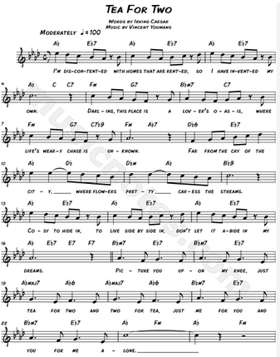

**Refrén**

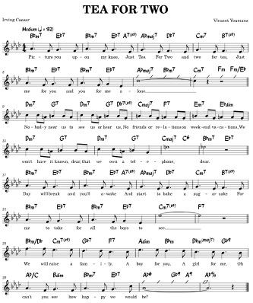

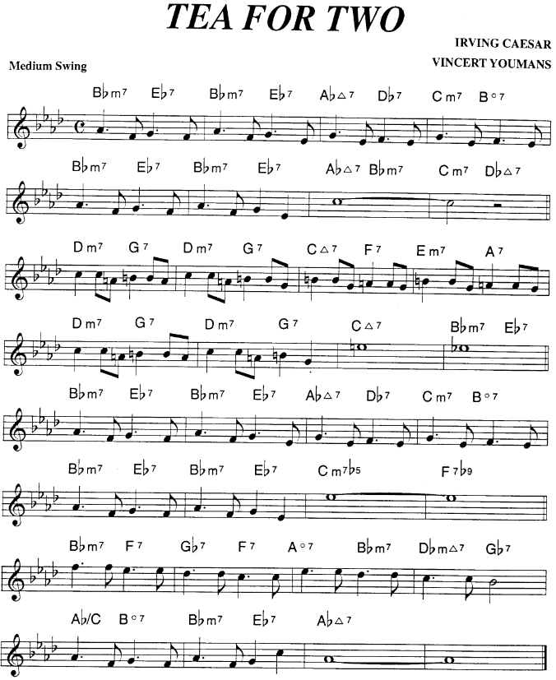

**Tea for Two**

Published 1924

2nd in 1924

Lyrics: Irving Caesar

Tom Lord Jazz Discography **865x**, SecondHandSongs.com **725x**, JazzStandards.com **59**. místo.

**Nejstarší nahrávka**

<https://secondhandsongs.com/performance/351114>

[**Tea for Two**](https://secondhandsongs.com/performance/351114) **by** [**Helen Clark–Lewis James**](https://secondhandsongs.com/artist/66951+84479)

September 24, 1924

O necelý měsíc později přibyla deska Marion Harris, která tři týdny vévodila hitparádě!

<https://secondhandsongs.com/performance/40925>

[**Tea for Two**](https://secondhandsongs.com/performance/40925) **by** [**Marion Harris**](https://secondhandsongs.com/artist/7894)

October 15, 1924

A o 13 let později krásný duet

<https://secondhandsongs.com/performance/465827>

[**Tea for Two**](https://secondhandsongs.com/performance/465827) **by** [**Dinah Shore and Frank Sinatra**](https://secondhandsongs.com/artist/319+12088)

April 25, 1947

A za dalších 10 let další dvojice, tentokrát tmavé pleti

<https://secondhandsongs.com/performance/88037>

[**Tea for Two**](https://secondhandsongs.com/performance/88037) **by** [**Sammy Davis, Jr. and Carmen McRae with Orchestra directed by Jack Pleis**](https://secondhandsongs.com/artist/1729+2665+63019)

February 18, 1957

First Lady of Song

<https://secondhandsongs.com/performance/483720>

[**Tea for Two**](https://secondhandsongs.com/performance/483720) **by** [**Ella Fitzgerald & Count Basie**](https://secondhandsongs.com/artist/816+6492)

July 1963

Příspěvek z Brna

<https://secondhandsongs.com/performance/1441286>

[**Tea for Two**](https://secondhandsongs.com/performance/1441286) **by** [**Helena Blehárová - Gustav Brom Orchestra**](https://secondhandsongs.com/artist/48363+65881)

June 30, 1967

Slyšme Cassandru

<https://secondhandsongs.com/performance/153781>

[**Tea for Two**](https://secondhandsongs.com/performance/153781) **by** [**Jacky Terrasson & Cassandra Wilson**](https://secondhandsongs.com/artist/8688+37278)

January/April 1997

Něco z našeho tisíciletí

<https://secondhandsongs.com/performance/110704>

[**Tea for Two**](https://secondhandsongs.com/performance/110704) **by** [**Jane Monheit**](https://secondhandsongs.com/artist/9338)

March – June 2002

Zpívala nám na JazzFestuBrno, ale o hodně dřív a ne takhle

<https://secondhandsongs.com/performance/944140>

[**Tea for Two**](https://secondhandsongs.com/performance/944140) **by** [**Anne Ducros**](https://secondhandsongs.com/artist/35042)

released February 28, 2020

hvězdy českého popu

<https://secondhandsongs.com/performance/1635437>

[**Čaj pro dva**](https://secondhandsongs.com/performance/1635437) **by** [**Helena Vondráčková & Jiří Korn**](https://secondhandsongs.com/artist/41161+51233) ***V I D E O***

April 10, 1995

Naši slovenští přátelé pod vedením Juraje Bartoše

<https://secondhandsongs.com/performance/1463518>

[**Raz si tu**](https://secondhandsongs.com/performance/1463518) **by** [**Milan Lasica & Bratislava Hot Serenaders**](https://secondhandsongs.com/artist/140504+182772)(ovšem Lasica zde nezpívá, napsal text)

2011

Nepřekonatelný mistr kláves třikrát jinak

<https://secondhandsongs.com/performance/253772>

[**Tea for Two**](https://secondhandsongs.com/performance/253772) **by** [**Art Tatum**](https://secondhandsongs.com/artist/27516)

March 21, 1933 and later

Jeho velký pokračovatel až z Kanady, navíc s celým Songbookem Vincenta Youmanse!

<https://secondhandsongs.com/performance/281980>

[**Tea for Two**](https://secondhandsongs.com/performance/281980) **by** [**Oscar Peterson**](https://secondhandsongs.com/artist/12626)

December 6, 1953

Odedávna se *Čaj pro dva* hrál na karibský způsob, v rytmu cha-cha

<https://secondhandsongs.com/performance/1404542>

[**Tea for Two Cha-Cha-Cha**](https://secondhandsongs.com/performance/1404542) **by** [**Cha Cha Boys**](https://secondhandsongs.com/artist/172119)

released 1959

Mistrem oboru byl ovšem tento muž

<https://secondhandsongs.com/performance/355925>

[**Tea for Two**](https://secondhandsongs.com/performance/355925) **by** [**Xavier Cugat and His Orchestra**](https://secondhandsongs.com/artist/9085)

released September 1961

Z různých duet ze stejných nástrojů (kytar, houslí ad.) mi přijdou zajímaví tito dva pianisté

<https://secondhandsongs.com/performance/477239>

[**Tea for Two**](https://secondhandsongs.com/performance/477239) **by** [**Ran Blake - Jaki Byard**](https://secondhandsongs.com/artist/15381+39531)

May 25-26, 1981

Vzpomínáte na mistrovství Arta Tatuma? Zde je jeho pokračovatel, jenže bílý a z Francie

<https://secondhandsongs.com/performance/1149781>

[**Tea for Two**](https://secondhandsongs.com/performance/1149781) **by** [**Martial Solal**](https://secondhandsongs.com/artist/45241)

1993/1994

//////////////////////////////////////////////////////////////////////////////////////////////////////////////////////////////////////////////////

**Mayo Methot** uvedla píseň **More Than You Know** v broadwayském muzikálu *Great Day*, který měl premiéru v divadle Cosmopolitan 17. října 1929 a hrálo se jen 36 představení. Přestože muzikál byl propadákem, tři z písní Youmans/Eliscu/Rose - *More Than You Know*, *Great Day* a *Without a Song*

se během několika týdnů po skončení představení staly hity. Nahrávka písně **Great Day** v podání Paula Whitemana a jeho orchestru byla dva týdny **hitem číslo jedna** a její druhá strana, **Without a Song**, která se rovněž stala jazzovým standardem, se vyšplhala v hitparádě **na šestou pozici**.

Skladba *More Than You Know* byla pro Ruth Ettingovou hitem číslo devět a sklidila úspěch s:

● [Ruth Etting](https://www.jazzstandards.com/biographies/biography_152.htm) (1930, #9)

● Mildred Bailey (1937, #15)

● Perry Como (1946, #19)

● Martika (1989, #18)

***Great Day*** byl významným zlomem v životě Harolda Arlena. Původně Arlen získal v inscenaci pěveckou a hereckou úlohu (Cokey Joe), ale když byla jeho role škrtnuta, požádal Arlena doprovázeč a aranžér představení Fletcher Henderson, aby mu pomohl s hudbou pro orchestr. Když Henderson onemocněl, převzal Arlen klavírní korepetici pro tanečníky. Mezi tanečními čísly začal Arlen hrát melodii, která se po otextování Tedem Koehlerem stala písničkou „Get Happy“ (1929), a odstartoval tak jednu z nejlepších kariér populárního skladatele všech dob.

Brzy po skončení muzikálu zakoupila společnost MGM práva na film *Great Day*. Přestože představení zkrachovalo, výsledné nahrávky a prodej not se dařily docela dobře. Filmová verze *Great Day*, jejíž uvedení bylo plánováno na rok 1930 a v níž měla hrát Joan Crawfordová, dostala

v polovině předprodukční fáze na frak. Přesný důvod zastavení není jasný, ale proslýchá se, že Crawfordová podala špatný výkon, protože byla naštvaná na producenta Irvinga Thalberga. Thalberg prý hlavní roli ve filmu [*The Divorcee*](http://www.amazon.com/exec/obidos/ASIN/6302004446/ref=nosim/jazzstandards-20) (1930) svěřil své manželce Normě Shearerové, která v tom roce získala Oscara za nejlepší ženský herecký výkon.

Pozor: Britský film RKO *Great Day* (1945) s broadwayským muzikálem nesouvisí.

Jazzoví zpěváci a hudebníci bohužel často vynechávají *verzi* písně „More Than You Know“. Slyšet ji však můžeme na albech následujících umělců: [Sarah Vaughan](https://www.jazzstandards.com/biographies/biography_206.htm) (*[How Long Has This Been Going On?](http://www.amazon.com/exec/obidos/ASIN/B000000XJG/ref=nosim/jazzstandards-20" \o "Click here for more information at Amazon.com)*), Ella Fitzgerald (*[Like Someone in Love](http://www.amazon.com/exec/obidos/ASIN/B0000046KG/ref=nosim/jazzstandards-20" \o "Click here for more information at Amazon.com)*), Rosemary Clooney ([*Girl Singer*](http://www.amazon.com/exec/obidos/ASIN/B0000006KI/ref=nosim/jazzstandards-20)), a Stacey Kent (*[Close Your Eyes](http://www.amazon.com/exec/obidos/ASIN/B00003004Q/ref=nosim/jazzstandards-20" \o "Click here for more information at Amazon.com)*).

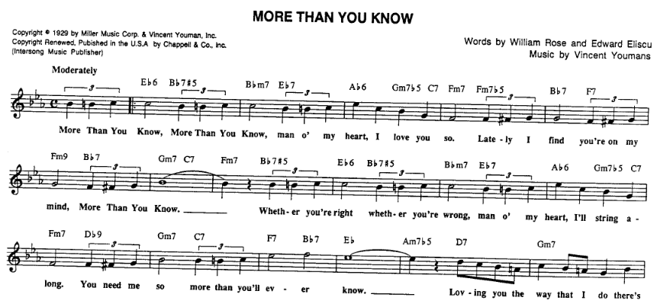

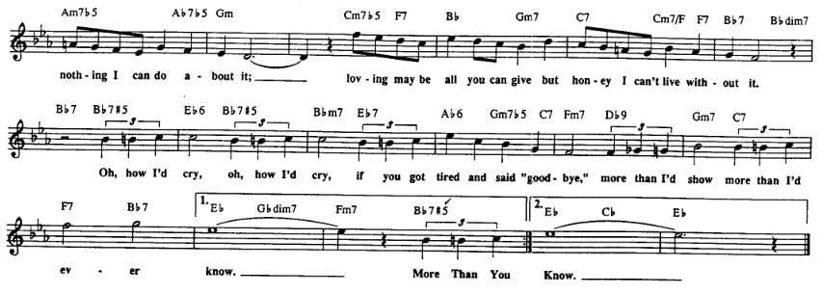

Píseň má šestnáctitaktovou *verzi*, předcházející *refrén* klasického uspořádání A-A-B-A o 32 taktech.

Grafické uspořádání druhé notace níže respektuje přehlednost formy, každý řádek obnáší 4 takty. Příznačným motivem oddílu A je opakovaný chromatický vzestup (a)-g-gis-a, v prvých dvou taktech od 6. stupně C-dur, ve 4. a 5. taktu pak od 2. stupně, (e)-d-dis-e. Možná ještě správněji vnímáme **začátek *refrénu* už dvě doby před repeticí, jako předtaktí** **ve velké triole**, g-gis-a, podložené textem a současně názvem písně, *More-than-you-(know)*. Naučme se vnímat tyto detaily, ta chromatika nám například lépe uloží do paměti celý standard. Mnoho takových začátků není.

A tak ještě kompletní notace z jiného fakebooku, i s verzí, výše komentovanou:

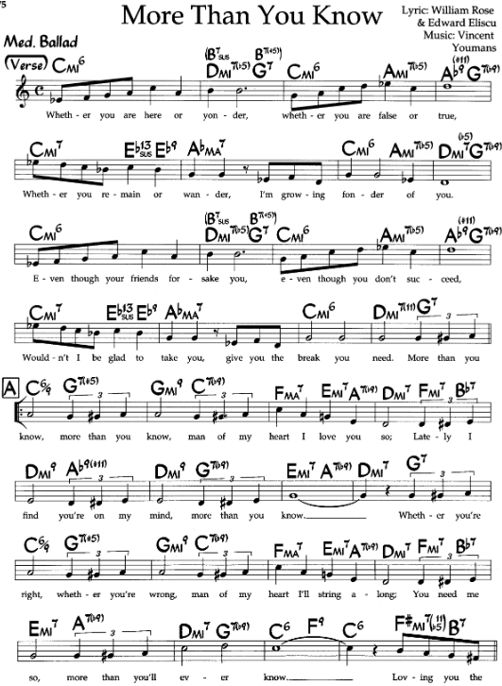

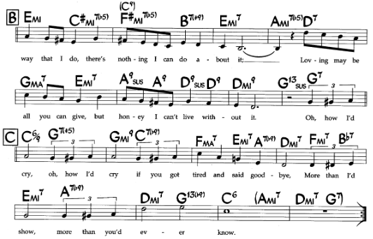

V přednášce ***SOLITÉRY 1*** jsme například poznali nejhrávanější valčíkovou píseň *Tenderly*, jejíž první čtyři tóny = 5., 6., 8. a 7. stupeň (v C-dur jsou to g-a-c-h) jsou rovněž charakteristické, ale stejně začíná i méně hraný standard *September in the Rain*. Zde musíme nastražit uši na pokračování.

Pokud se ty 4 tóny opakují, je to *Tenderly*. V *Deštivém září* je začátek g-a-c-h-g-a-e-g-c-d.

Leč zpátky k *More Than You Know*:

**More Than You Know**

Published 1929

4th in 1929

Lyrics: Billy Rose, Edward Eliscu

Tom Lord Jazz Discography **419x**, SecondHandSongs.com **409x**, JazzStandards.com **72**. místo.

Nejstarší dostupná nahrávka přináší na malé obrazovce, kterou je možno v dolním pravém rohu zvětšit, v prvních taktech předehry obrazové defilé všech tří tvůrců tohoto standardu

<https://secondhandsongs.com/performance/512653>

[**More Than You Know**](https://secondhandsongs.com/performance/512653) **by** [**Helen Morgan**](https://secondhandsongs.com/artist/2285)

October 8, 1929

Tato deska se dostala v hitparádě na 9. příčku

<https://secondhandsongs.com/performance/4869>

[**More Than You Know**](https://secondhandsongs.com/performance/4869) **by** [**Ruth Etting**](https://secondhandsongs.com/artist/1618)

November 12, 1929

Uvádím i další dvě výše zmíněná skvělá umístění:

<https://secondhandsongs.com/performance/1281993>

[**More Than You Know**](https://secondhandsongs.com/performance/1281993) **by** [**Mildred Bailey with Orchestra directed by Harry Sosnik**](https://secondhandsongs.com/artist/7162+38093)

February 12, 1942

<https://secondhandsongs.com/performance/1328663>

[**More Than You Know**](https://secondhandsongs.com/performance/1328663) **by** [**Perry Como with Russ Case and His Orchestra**](https://secondhandsongs.com/artist/720+33901)

released June 1946

…a královna jazzového vokálu

<https://secondhandsongs.com/performance/116746>

[**More Than You Know**](https://secondhandsongs.com/performance/116746) **by** [**Ella Fitzgerald - Frank De Vol and His Orchestra**](https://secondhandsongs.com/artist/816+22593)

October 15, 1957

Švédská hvězda na samém začátku své kariéry jde rovnou do refrénu

<https://secondhandsongs.com/performance/419499>

[**More Than You Know**](https://secondhandsongs.com/performance/419499) **by** [**Monica Zetterlund**](https://secondhandsongs.com/artist/42638)

August 27, 1958

Zpěvák s nejdelší kariérou

<https://secondhandsongs.com/performance/12139>

[**More Than You Know**](https://secondhandsongs.com/performance/12139) **by** [**Tony Bennett**](https://secondhandsongs.com/artist/2682)(1926 – 2023)

April 4, 1961

A současná jazzová zpěvačka No. 1

<https://secondhandsongs.com/performance/1065296>

[**More Than You Know**](https://secondhandsongs.com/performance/1065296) **by** [**Diana Krall**](https://secondhandsongs.com/artist/1249)

2016

*------------------------------------------------ I N S T R U M E N T Á L K Y ------------------------------------*

Takhle pojal melodii *King of Swing* se svým legendárním černo-bílým triem

<https://secondhandsongs.com/performance/206088>

[**More Than You Know**](https://secondhandsongs.com/performance/206088) **by** [**Benny Goodman Trio**](https://secondhandsongs.com/artist/2057)

April 24, 1936

Opět lahůdka z *Youmansova Songbooku* skvělého Kanaďana

<https://secondhandsongs.com/performance/282440>

[**More Than You Know**](https://secondhandsongs.com/performance/282440) **by** [**Oscar Peterson**](https://secondhandsongs.com/artist/12626)

December 7, 1953

Pan tenorsaxofonista všech dob

<https://secondhandsongs.com/performance/677230>

[**More Than You Know**](https://secondhandsongs.com/performance/677230) **by** [**Coleman Hawkins**](https://secondhandsongs.com/artist/27823)featuring Kenny Burrell on guitar

February 28, 1961

Sólová kytara vytváří krásnou atmosféru

<https://secondhandsongs.com/performance/495668>

[**More Than You Know**](https://secondhandsongs.com/performance/495668) **by** [**Mark Whitfield**](https://secondhandsongs.com/artist/14352)(*1966)

early 1990s

nedostižný sólo-kytarista ze staré školy

<https://secondhandsongs.com/performance/414811>

[**More Than You Know**](https://secondhandsongs.com/performance/414811) **by** [**Joe Pass**](https://secondhandsongs.com/artist/11595)(1929 – 1994)

January/February 1992

Maďarský saxofonista, italský klavírista, německý bubeník a basista kdovíodkud = jazzové esperanto

<https://secondhandsongs.com/submission/280088>

**More Than You Know by Tony Lakatos - Fabio Milano - Ignasi González - Jo Krause**

released July 7, 2023

///////////////////////////////////////////////////////////////////////////////////////////////////////////////////////////////////////////////////

**I Want to Be Happy** skladatele Vincenta Youmanse a textaře Irvinga Caesara pochází, stejně jako *Tea for Two*, z broadwayské show ***No, No Nanette***, která nakonec zaznamenala velký úspěch, ale její začátky byly pohnuté. Většina zdrojů datuje její premiéru do roku 1924 a jeden dokonce tvrdí, že byla poprvé uvedena v Londýně. V knize Andrewa Lamba *150 Years of Popular Musical Theatre* se však píše: „*No, No, Nanette*“ (1923) se z detroitské premiéry do broadwayského divadla Globe přesouvala téměř dva a půl roku, přičemž prošla rozsáhlým přepisováním a cestou si užívala dvanáctiměsíčního uvádění v Chicagu. Téměř dva roky se také hrála v Londýně, který byl nyní připraven přijmout nejnovější americké úspěchy.“

Po dokončení revizí bylo představení skutečně uvedeno **11. března 1925** v **londýnském Palace Theatre**, šest měsíců před premiérou na Broadwayi, a odehrálo se **665 představení**. V londýnském obsazení hráli Binnie Hale, Joseph Coyne a George Grossmith, Jr. Broadwayskou premiéru mělo

**16. září 1925** v divadle Globe a odehrálo se **321 představení**. Zde hlavní role hráli Louise Groody, Jack Barker a Charles Winninger. Navzdory dřívějším verzím písně *I Want to Be Happy* lze říci, že Groody a Barker uvedli píseň na Broadwayi. Nahrávka bohužel nezjištěna. Louise Groody však nazpívala s Charlesem Kingem jinou Youmansovu píseň „o štěstí“, z muzikálu *Hit the Deck*: *Sometimes I’m Happy* (1925), stejně úspěšnou, momentálně existující v 327 nahraných podobách.

**Obnovené představení *No, No, Nanette* z roku 1971** v newyorském Forty-Sixth Street Theatre se hrálo **861krát** a v hlavních rolích se představili Susan Watson, Roger Rathburn a Jack Gilford.

V tomto představení také vystoupila Ruby Keelerová, která předvedla energický step na píseň

*I Want to Be Happy*. Obnovené představení získalo několik cen Tony a Drama Desk.

Lamb říká, že představení ilustrovalo přechod od operety 19. století k modernímu písničkářství,

a nazývá ho „paradigmatem písňového a tanečního muzikálu 20. let“. „Zejména pro Youmanse spočívalo tajemství **v přímočarém frázování, omezeném hlasovém a melodickém rozsahu a jednoduchých rytmických variacích**, které vyvažovaly záměrně nedotažené texty Irvinga Caesara.

To byly rysy písní ‘*I Want to Be Happy*’...a ‘*Tea for Two*’....”, naprosto zásadní znaky Youmansovy kompoziční techniky, dobře pozorovatelné i v dalších jeho hitech.

David Ewen v knize *All the Years of American Popular Music* podobně popisuje **úspornost dvou hitů** z této show, *I Want to Be Happy* a *Tea for Two*. „Odzbrojující jednoduchost skrývala dovednost jejich struktury, lehkost, s jakou se pohybovala melodická linka, přirozený způsob, jakým padaly přízvuky, jemnost rytmického pulsu a synkopy.“

*I Want to Be Happy* se během třinácti let několikrát dostala do hitparád:

● Carl Fenton and His Orchestra (1924, Billy Jones, Ernest Hare, Wilfred Glenn, Elliot Shaw,

vocal, peaking at #5 over three weeks)

● Vincent Lopez and His Orchestra (1925, seven weeks, two of them at #2)

● Jan Garber and His Orchestra (1925, 5 weeks, peaking at #5)

● Shannon Four comprised of Charles Hart, Lewis James, Elliot Shaw, Wilfred Glenn (1925,

one week, peaking at #13) In 1926 this group became the Revelers.

● Red Nichols (cornet) and Adrian Rollini (baritone sax) (1930, one week, peaking at #19)

● [Benny Goodman](https://www.jazzstandards.com/biographies/biography_40.htm) and His Orchestra (1937, one week, peaking at #17)

* **I Want to Be Happy**
* Published 1924
* 13th in 1924
* Lyrics: Irving Caesar, Otto Harbach
* Tom Lord Jazz Discography **440x**, SecondHandSongs.com **343x**, JazzStandards.com **215**.

Pár poznámek k písničce samé. Jen málokdy narazíme na ještě jednodušší řešení, jak melodické, tak zároveň i rytmické. Standard se hrává ve středním až rychlém tempu (*medium – fast*), zahrál by ho žáček prvňáček, podobně jako třeba *Cherokee*, kde se ovšem improvizující sólista zapotí víc, pokud se nasadí *very fast* – známe takové nahrávky. Úvodní střídání čtvrťové a půlové noty Youmans zachová i

ve středním dílu (*bridge*), podobný princip neměnnosti rytmu už známe třeba z Gershwinovy *I Got Rhythm*.

Ze dvou notových zápisů vidím jako lepší ten druhý, byť méně ostrý. Zejména má lepší harmonické řešení středního dílu, od 4. do 6. taktu. Ta mimotonální dominanta v prvním zápisu se mi tam nelíbí, ale kdoví. Šikovní jazzmani dokážou svými změnami přesvědčit, upoutat. Pojďme poslouchat.

Tak alespoň několik zvukových ukázek, historických i novějších.

Pro začátek není 5. místo v hitparádě špatné

<https://secondhandsongs.com/performance/140478>

[**I Want to Be Happy**](https://secondhandsongs.com/performance/140478) **by** [**Carl Fenton's Orchestra**](https://secondhandsongs.com/artist/19877) **(Walter Haenschen)**

June 26, 1924

A toto je tehdejší stříbrný stupeň! Bez vokálu, jen jako orchestrálka, ale vtipná

<https://secondhandsongs.com/submission/181271>

**I Want to Be Happy by Vincent Lopez and His Orchestra**

July 31, 1924

Pád na 5. pozici, deska vznikla dřív, ale vyšla v září 1924, rovněž nezpívaná

<https://secondhandsongs.com/performance/1574108>

[**I Want to Be Happy**](https://secondhandsongs.com/performance/1574108) **by** [**Jan Garber and His Orchestra**](https://secondhandsongs.com/artist/30786)

July 2, 1924

Opět vokální provedení ze 13. pozice, od budoucích The Revelers

<https://secondhandsongs.com/performance/686307>

[**I Want to Be Happy**](https://secondhandsongs.com/performance/686307) **by** [**Shannon Four**](https://secondhandsongs.com/artist/21514)

September 25, 1924

Pěkně zvesela se do hry pustila kapela budoucích kapelníků: Red Nichols-kornet, Glenn Miller-trombon, Jimmy Dorsey-klarinet, Gene Krupa-bicí a další

<https://secondhandsongs.com/performance/1202673>

[**I Want to Be Happy**](https://secondhandsongs.com/performance/1202673) **by** [**Red Nichols and His Five Pennies**](https://secondhandsongs.com/artist/27514)

February 14, 1930

Budoucí *First Lady of Song* ve svých tovaryšských letech u Chicka Webba

<https://secondhandsongs.com/performance/1184134>

[**I Want to Be Happy**](https://secondhandsongs.com/performance/1184134) **by** [**Chick Webb and His Orchestra featuring Ella Fitzgerald and The Little Chicks**](https://secondhandsongs.com/artist/816+16634)

December 17, 1937

Glenn Miller o 9 let později, už se svým legendárním orchestrem

<https://secondhandsongs.com/performance/977461>

[**I Want to Be Happy**](https://secondhandsongs.com/performance/977461) **by** [**Glenn Miller and His Orch**](https://secondhandsongs.com/artist/4217)**estra**

August 1, 1939

Takto zvesela a odlehčeně *Chtěl být šťastný* první host z vlasti jazzu v poválečném komunistickém Československu – neworleánský klarinetista, hostující celé léto roku 1960 s brněnským Orchestrem Gustava Broma. Zde je se svou americkou partou, u klavíru Teddy Wilson

<https://secondhandsongs.com/submission/181354>

**I Want to Be Happy by Edmond Hall and His Quartet with Teddy Wilson**

July 20, 1944

Do třetice z *Youmansova Songb*ooku Oscara Petersona, konečně hezky v tempu

<https://secondhandsongs.com/performance/600738>

[**I Want to Be Happy**](https://secondhandsongs.com/performance/600738) **by** [**Oscar Peterson**](https://secondhandsongs.com/artist/12626) **Trio**

December 10, 1953

Neuběhlo ani půl roku a jiný vynikající pianista se vydává se svým kvartetem na turné po amerických univerzitách, aby vzdělával studenty v tomto žánru. Skvělý altsaxofonista Paul Desmond!

<https://secondhandsongs.com/performance/947499>

[**I Want to Be Happy**](https://secondhandsongs.com/performance/947499) **by** [**The Dave Brubeck Quartet**](https://secondhandsongs.com/artist/922)

March 1954

Dva giganti moderního jazzu ve vzácné spolupráci

<https://secondhandsongs.com/performance/1509967>

[**I Want to Be Happy**](https://secondhandsongs.com/performance/1509967) **by** [**Sonny Rollins and Thelonious Monk Quartet**](https://secondhandsongs.com/artist/2288+6614)

1955

„Vice queen“ dámského vokálu za podpory prvotřídních jazzmanů

<https://secondhandsongs.com/performance/1603891>

[**I Want to Be Happy**](https://secondhandsongs.com/performance/1603891) **by** [**Sarah Vaughan**](https://secondhandsongs.com/artist/979)

January 23, 1967

Staří pánové opět našli k sobě tu nejlepší cestu – do studia, a v sobě vrcholný swing

<https://secondhandsongs.com/performance/934595>

[**I Want to Be Happy**](https://secondhandsongs.com/performance/934595) **by** [**Count Basie & The Mills Brothers**](https://secondhandsongs.com/artist/6492+7438)

November 20, 1967

Konečně někdo žánrově pestřejší a modernější; při autonehodě přišel o levé oko, zpívat a hrát ve filmu nepřestal, naštěstí pro nás

<https://secondhandsongs.com/performance/416230>

[**I Want to Be Happy**](https://secondhandsongs.com/performance/416230) **by** [**Sammy Davis, Jr.**](https://secondhandsongs.com/artist/2665)

November 25, 1970

Když někdo umí hrát na basu smyčcem a k tomu v oktávovém unisonu scatuje! FANTASTICKÉ!!!

[**I Want to Be Happy**](https://secondhandsongs.com/performance/950338) **by** [**Slam Stewart**](https://secondhandsongs.com/artist/37644)

https://secondhandsongs.com/performance/950338

March 13, 1975 in Paris

Hvězdné obsazení jazzmanů extratřídy možná slibuje víc, než dává, ale uslyšíme; Nancy se odvazuje.

<https://secondhandsongs.com/performance/281344>

[**I Want to Be Happy**](https://secondhandsongs.com/performance/281344) **by** [**Nancy Wilson, Joe Henderson, Chick Corea, Stanley Clarke, Lenny White**](https://secondhandsongs.com/artist/1831+5172+5785+15051+16638)

April 7, 1982

Zase jednou něco s nálepkou CZ. 11. dubna 2025 proběhne 3. ročník její přehlídky *Noc zpěvaček!*

A pozor, jediný svého druhu – Stanko Palúch na housle!

<https://secondhandsongs.com/performance/1331029>

[**I Want to Be Happy**](https://secondhandsongs.com/performance/1331029) **by** [**Petra Ernyei Quartet**](https://secondhandsongs.com/artist/201589)

released 2009

/////////////////////////////////////////////////////////////////////////////////////////////////////////////////////////////////////////////

Nedalo mi to a k původně plánovaným třem Youmansovým hitům jsem připnul ještě čtvrtý,

a to pro jeden z nejpřesvědčivějších důkazů skladatelova úsporného řešení melodie, spoléhajícího

na naši benevolenci jeho nerespektování debilních pravidel *správné kompozice*. Než budete číst dál, poslechněte si čtvrtý trumf Vincenta Youmanse na písničkovém trhu v mistrovském podání…

…ale až poté, co si melodii zahraje pan kapelník, trombonista Tommy Dorsey svým sladkým tónem:

<https://secondhandsongs.com/performance/385365>

[**Without a Song**](https://secondhandsongs.com/performance/385365) **by** [**Tommy Dorsey and His Orchestra - Vocal Refrain by Frank Sinatra**](https://secondhandsongs.com/artist/319+6871)

January 20, 1941

**Without a Song** je ze stejné líhně jako námi už poznaná píseň *More Than You Know –* z muzikálu *Great Day*, uváděného v říjnu a listopadu 1929 a staženého po pouhých 36 provedeních. Připomenu jeden dávný návod, jak napsat *ideální melodii*: musí kráčet *po nejmenších intervalech*, **sekundách**, střídavě velkých a malých. Předně: Youmans si zde natáhl délku dílu A z osmi na šestnáct taktů, takže jedna forma=sloka má 16+16+8+16 taktů = celkem 56 taktů, místo obvyklých 32. A pak si jako tvrdošíjně uplatňovaný nejmenší interval zvolil **tercii** a počítáme-li i předtaktí, první a současně poslední **sekundu použil až ve 12. taktu**! Totéž pak v opakovaném dílu A. Zato ve střední části, zvané v literatuře *bridge*, si udobřuje zastánce onoho pravidla důslednými sekundovými kroky melodie, aby je znovu pozlobil závěrečným Áčkem, stejným jako ta dvě prvá.

Když už zde došlo na rozbor melodie, dokončeme ho ještě detailnějším popisem. Z čeho je tato píseň složena? Z procvičování **rozložených septakordů** – nahoru a dolů. I zde počítáme už s předtaktím jako rovnocennou částí čtyřtaktových frází.

1) Nejprve je to velký septakord **Es dur** (tóny es-g-b-d), ovšem začínáme až třetím tónem, kvintou, jdeme nahoru a pak dolů až k základnímu tónu: **b-b-d-D-b-b-g-g-es-es** (velké D znamená notu celou, ostatní jsou čtvrťové, tento rytmus je stálý, společný i pro další čtyřtaktové fráze).

2) Pak přichází mollový septakord paralelní tóniny **c moll** (tóny c-es-g-b) a druhé 4 takty melodie z tónů **g-g-b-B-g-g-es-es-c-c**.

3) Následuje vtipná změna, nejdeme zase o tercii níž do velkého septakordu As dur (as-c-es-g), ale do **třetího obratu** výše použitého c moll, což znamená přesunout horní tón „b“ o oktávu níž: b-c-es-g.

Takže třetí čtyřtaktí melodie tvoří tento sled tónů: **es-es-g-G-es-es-c-c-b-b** a to je ta slíbená jediná **sekunda, až ve 12. taktu**, po tolika terciích.

*Poznámka k obratům septakordů, tedy útvarům, sestaveným ze tří tercií nad sebou = čtyř tónů:*

*Například v naší* ***c moll*** *je základní tvar* septakord**c-es-g-b***, první obrat, zvaný* kvintsextakord *vznikne přenesením základního tónu o oktávu výš:* **es-g-b-c***, druhý obrat řečený* terckvartakord *je stejná operace a vznikne* **g-b-c-es** *a analogicky třetí obrat* sekundakord *je náš případ,* **b-c-es-g**.

Z toho vychází ta melodie, zde složená celá, takto:

**b-b-d-D-b-b-g-g-es-es │ g-g-b-B-g-g-es-es-c-c │ es-es-g-G-es-es-c-c-b-b │ c-c-es-es**

Může vypadat jako bezduché cvičení, etuda bez šancí na umělecké ztvárnění. Jenže Victor Youmans se takového použití nebál, stejně jako vícenásobného přenášení melodicko-rytmického modulu od různých, i nedoškálných (mimo výchozí či základní tóninu) stupňů v písni *Tea for Two*. Byť stejně pitomou poučkou pro *sekvence – posouvání nápadu od různých tónů –* je **třikrát a dost**. Teprve porušováním zákazů a příkazů vzniká opravdová hudba, jak nás přesvědčují velcí skladatelé už nejméně 300 let. Zkuste si zabrnkat nějaký jednoduchý septakord, třeba na bílých klávesách, C dur,

i v jeho obratech: c-e-g-h │ e-g-h-c│ g-h-c-e │ h-c-e-g (a třeba v repetici, stále dokola, výš a výš). Hudba vám z toho zaručeně nevznikne, Victor Youmans to ale dokázal.

* **Without a Song**
* Published 1929
* 15th in 1929
* Lyrics: Billy Rose, Edward Eliscu
* Tom Lord Jazz Discography **259x**, SecondHandSongs.com **299x**, JazzStandards.com **370**.

Ukázkové vokální provedení jsme slyšeli ještě před rozborem. Zdroj *SecondHandSongs*, nevyčerpatelná studnice standardů ve stovkách až tisících provedení, uvádí šest předchozích, z roku vzniku a krátkého prvního období obliby písně (1929-1931), bohužel ale bez možnosti poslechu.

Kdo by nás mohl zajímat po Franku Sinatrovi?

O deset let později píseň nazpíval vedle Sinatry a Tonyho Bennetta další dědic typického *bel canta*, také z italských rodičů

<https://secondhandsongs.com/performance/551973>

[**Without a Song**](https://secondhandsongs.com/performance/551973) **by** [**Perry Como with Mitchell Ayres and His Orchestra**](https://secondhandsongs.com/artist/720+33982)

January 11, 1951

A o další dekádu později se Sinatra vrátil ke svému ranému úspěchu vzpomínkovým albem na

Dorseyův orchestr

<https://secondhandsongs.com/performance/861873>

[**Without a Song**](https://secondhandsongs.com/performance/861873) **by** [**Frank Sinatra**](https://secondhandsongs.com/artist/319)

March 20, 1961

Do módnějšího šatu píseň přioděla legendární vokální skupina kolem superstar Diany Ross

<https://secondhandsongs.com/performance/27605>

[**Without a Song**](https://secondhandsongs.com/performance/27605) **by** [**The Supremes**](https://secondhandsongs.com/artist/693)

December 1, 1965

Takto, s posmrtným orchestrem Counta Basieho, pojal song slavný zpívající jazzový kytarista

<https://secondhandsongs.com/performance/449145>

[**Without a Song**](https://secondhandsongs.com/performance/449145) **by** [**George Benson featuring The Count Basie Orchestra**](https://secondhandsongs.com/artist/2391+73533)

1989

Ještě jedno dámské provedení od „bělošky s černým srdcem“, nevidomé zpívající klavíristky.

Zde však u piana sedí Randy Porter.

<https://secondhandsongs.com/performance/79264>

[**Without a Song**](https://secondhandsongs.com/performance/79264) **by** [**Diane Schuur**](https://secondhandsongs.com/artist/11208)

September 5 – 7, 2007

Z instrumentálních verzí ten, jenž jako první, ještě před Chickem Webbem a Bennym Goodmanem, hrával *Stompin‘ at the Savoy*, byť jako znělku. Vzpomínáte – byla o něm řeč v kapitole *Solitéry?*

Znamenitý kornetista modernějšího stylu než neworleanského

<https://secondhandsongs.com/performance/986756>

[**Without a Song**](https://secondhandsongs.com/performance/986756) **by** [**Rex Stewart and His Orchestra**](https://secondhandsongs.com/artist/47044)

November 2, 1940

Nejskvělejší moderní jazzové provedení po návratu tenorsaxofonisty z dvouleté dobrovolné klauzury, s novým kvartetem, jehož dalším silným členem byl bílý kytarista Jim Hall

<https://secondhandsongs.com/performance/539379>

[**Without a Song**](https://secondhandsongs.com/performance/539379) **by** [**Sonny Rollins**](https://secondhandsongs.com/artist/6614)

February 14, 1962

Neméně hvězdná nahrávka trumpetisty, který přefoukal samotného Milese Davise. Památka na evropské turné Thad Jones-Mel Lewis Jazz Orchestra a hostů: Roland Hanna-piano, Eddie Daniels-

Tenorsax, Richard Davis-bass, Louis Hayes-drums – kapela snů. Nahráno ve Villingenu, Německo.

<https://secondhandsongs.com/performance/816676>

[**Without a Song**](https://secondhandsongs.com/performance/816676) **by** [**Freddie Hubbard**](https://secondhandsongs.com/artist/5218)

December 9, 1969

Veterán stratosférické trumpety svým typickým rozevlátým tónem, v neskutečné kondici jako

osmasedmdesátiletý! S podstatně modernějším big bandem v rozměrném a zajímavém, efektním aranžmá. Další sólisté: Chip McNeill-soprano sax, Serafin Aguilar-trumpet, Jeff Lashway-piano, Stockton Helbig-drums.

<https://secondhandsongs.com/performance/1169794>

[**Without a Song**](https://secondhandsongs.com/performance/1169794) **by** [**Maynard Ferguson and His Big Bop Nouveau Band**](https://secondhandsongs.com/artist/40040)

July 25-30, 2006

I u nás známý mladší tenorák, u Hammondových varhan člen Maria Schneider big bandu

<https://secondhandsongs.com/performance/929977>

[**Without a Song**](https://secondhandsongs.com/performance/929977) **by** [**Rich Perry**](https://secondhandsongs.com/artist/55022)

February 2014

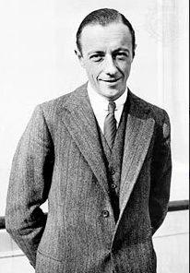 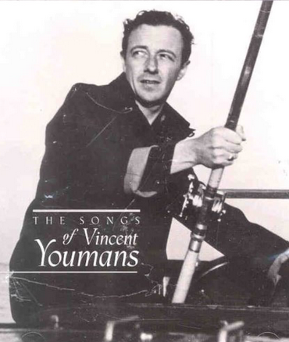

Vincent Youmans (27. 9. 1898 – 5. 4. 1946) – skladatel a rybář? Proč ne?

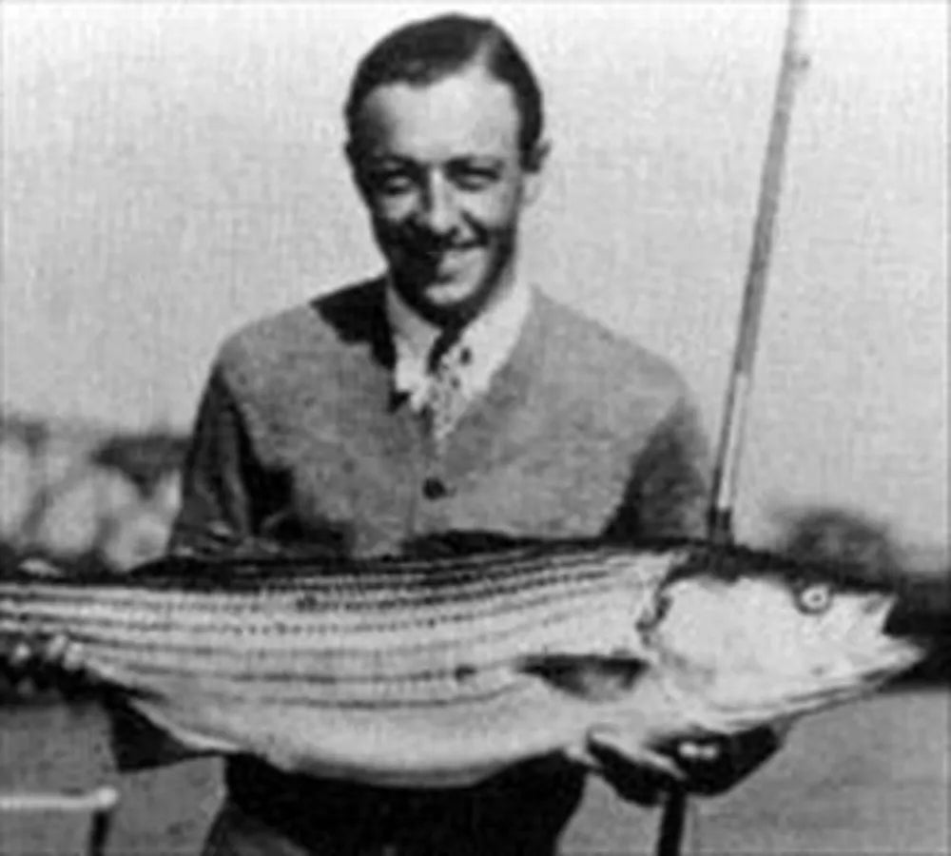

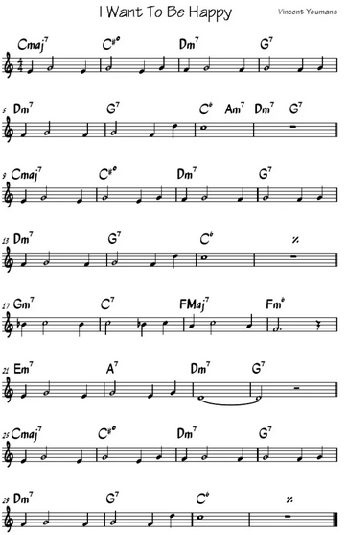

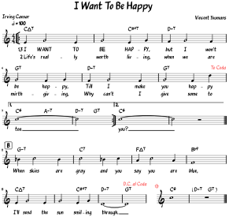

*YOUMANSOVY ÚSPĚCHY VE VEDOUCÍ TISÍCOVCE STATISTIKY*

|  |  |  |  |  |
| --- | --- | --- | --- | --- |
| 059 | [Tea for Two](http://www.jazzstandards.com/compositions-0/teafortwo.htm) 725 | 1924 | Youmans,Vincent | Caesar,Irving |
| 072 | [More Than You Know](http://www.jazzstandards.com/compositions-0/morethanyouknow.htm) 409 | 1929 | Youmans,Vincent | Eliscu,Edward-Rose,Billy |
| 149 | [Sometimes I'm Happy](http://www.jazzstandards.com/compositions-1/sometimesimhappy.htm) 327 | 1925 | Youmans,Vincent | Caesar,Irving |
| 156 | [Time on My Hands](http://www.jazzstandards.com/compositions-1/timeonmyhands.htm) 222 | 1930 | Youmans,Vincent | Adamson,Harold-Gordon,Mack |
| 215 | [I Want to Be Happy](http://www.jazzstandards.com/compositions-2/iwanttobehappy.htm) 343 | 1924 | Youmans,Vincent | Caesar,Irving |
| 285 | [I Know That You Know](http://www.jazzstandards.com/compositions-2/iknowthatyouknow.htm) 104 | 1926 | Youmans,Vincent | Caldwell,Anne |
| 370 | [Without a Song](http://www.jazzstandards.com/compositions-3/withoutasong.htm) 299 | 1929 | Youmans,Vincent | Eliscu,Edward-Rose,Billy |
| 384 | [Hallelujah](http://www.jazzstandards.com/compositions-3/hallelujah.htm) 99 | 1927 | Youmans,Vincent | Grey,Clifford-Robin,Leo |
| 516 | [Carioca](http://www.jazzstandards.com/compositions-5/carioca.htm) 187 | 1933 | Youmans,Vincent | Eliscu,Edward-Kahn,Gus |

▲ počty různých podob na nosičích – tato čísla stále rostou!

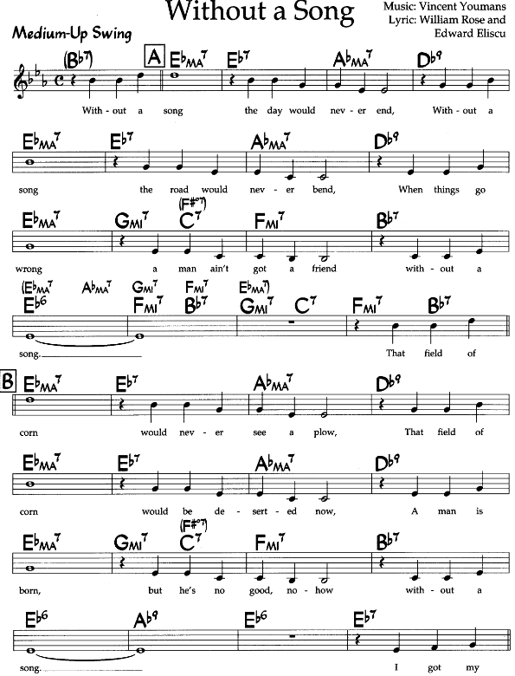

A teprve nyní střední, jen osmitaktový díl (bridge) a závěrečné Áčko (zde D )

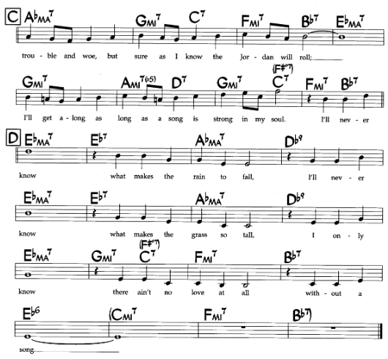

*Ke kávě bez kofeinu a cigaretě bez nikotinu jedině tuto melodii (téměř) bez sekund!*